
Formulaire d’adhésion

Prénom, Nom de famille :

Email :

Téléphone portable :

Rue et numéro :

Code postal et commune :

École(s) où est/sont scolarisé·e·s mes enfants/pupilles :

Dans quel(s) degré(s) (année scolaire en cours, p.ex 1H, 6H) :

Je confirme être parent ou représentant·e légal·e d’un·e enfant scolarisé·e dans la
commune de Neuchâtel

Je suis d’accord de communiquer par email, ou je préfère communiquer par courrier postal

Je souhaite faire partie du groupe de diffusion whatsapp pour recevoir les communications sommaires de l’association*

Merci de renvoyer votre formulaire par email à info@apen.ch

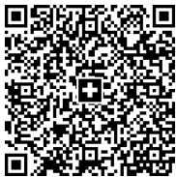
La cotisation annuelle conseillée est de CHF 20.-, indépendamment du nombre d’enfants. Toute cotisation supérieure est bienvenue. La cotisation couvre l’année scolaire.

IBAN : CH11 0900 0000 1766 5925 8
APEN
2000 Neuchâtel

Lieu, date :

Signature(s) :

